Chủ đề 2: LUYỆN TẬP CHỦ ĐỀ ACID – BAZO – pH – OXIT – MUỐI
Môn học: Khoa học tự nhiên 8
Thời gian thực hiện: 1 tiết

I. MỤC TIÊU
1. Kiến thức:
Củng cố hệ thống hoá kiến thức về tính chất hóa học, định nghĩa, nhận biết các axit, bazo, oxit, muối.
2. Kĩ năng:
Giải các bài tập về tính chất axit, bazo, oxit và muốn cùng với độ pH của mỗi loại.
3. Thái độ: Phát huy khả năng tư duy của học sinh
II. THIẾT BỊ DẠY HỌC VÀ HỌC LIỆ
1. Giáo viên:
- Giáo án,
- Máy tính, máy chiếu, bài giảng PowerPoint.
- Bộ mật thư
2. Học sinh: Học bài cũ
III. TIẾN TRÌNH DẠY HỌC
1. Hoạt động 1: Khởi động lý thuyết
a) Mục tiêu: Ôn tập những kiến thức lý thuyết đã học tổng quát về chủ đề 2.
b) Nội dung: HS tham gia đoán “BỨC TRANH BÍ MẬT”
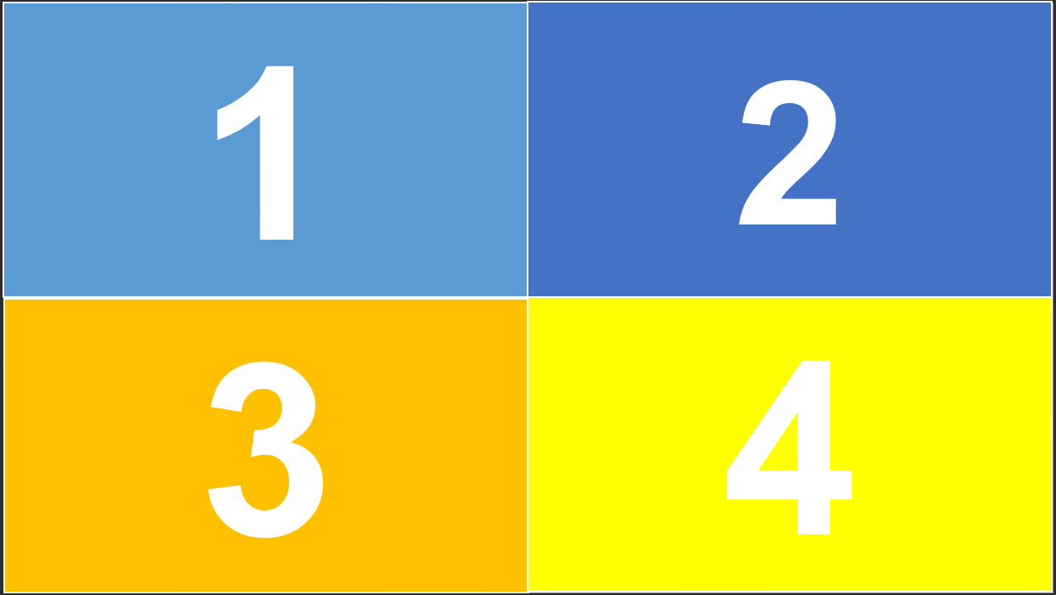
c) Sản phẩm: câu trả lời của HS
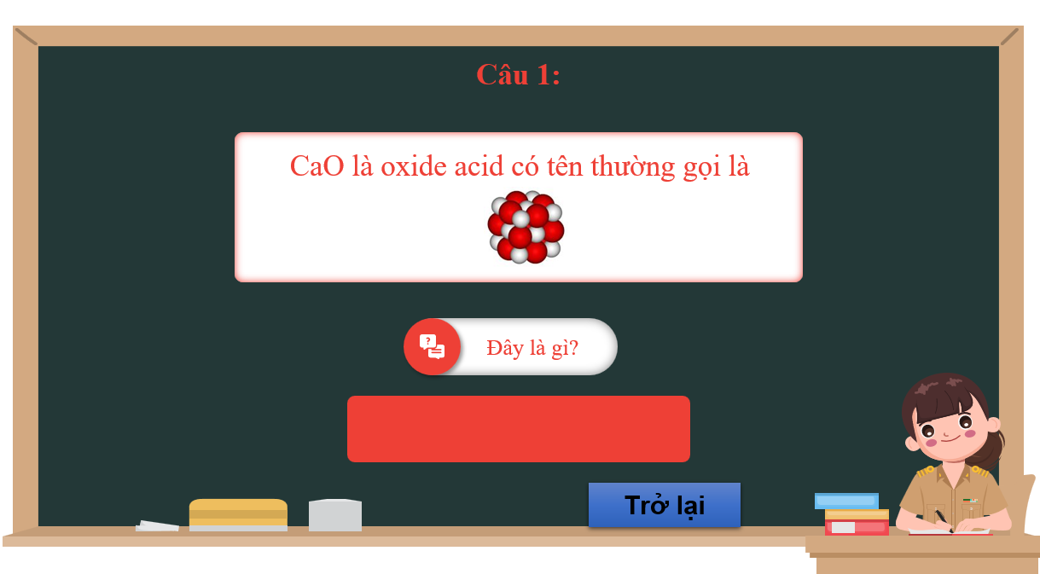

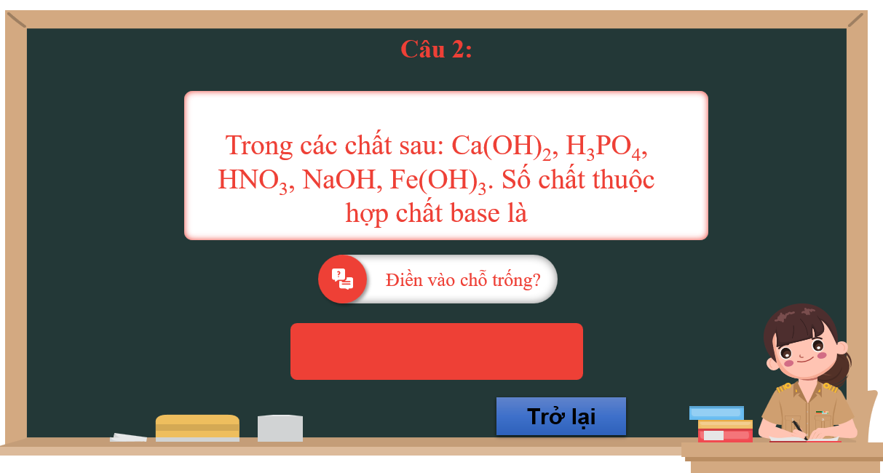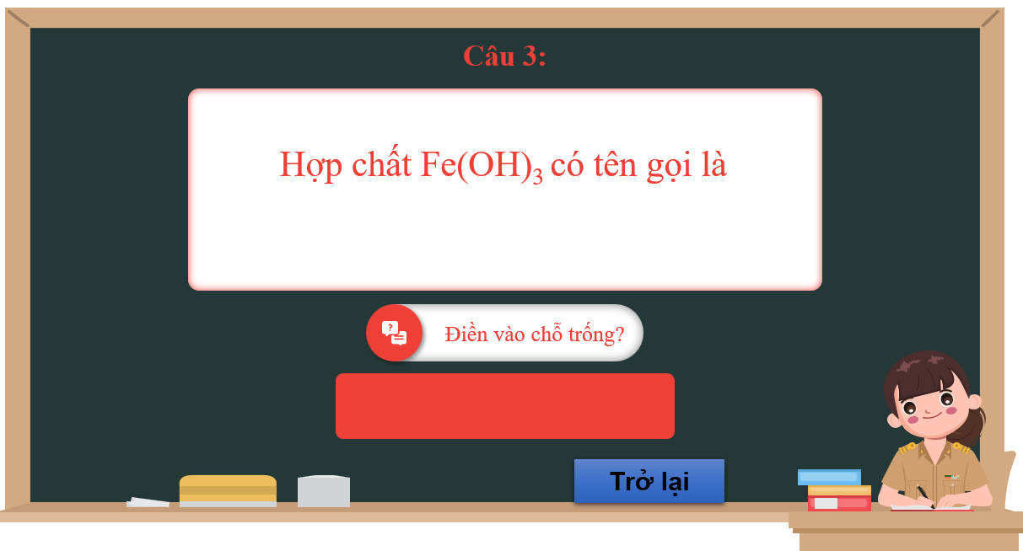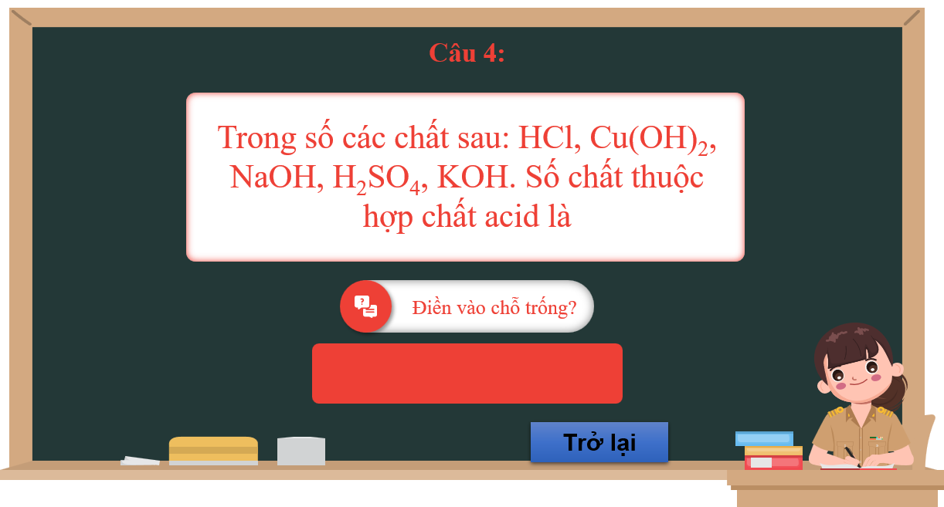
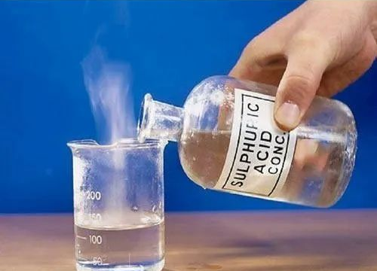

d) Tổ chức thực hiện:
- Giáo viên tiến hành trò chơi
Luật chơi: Mỗi đội lần lượt chọn 1 mảnh ghép bất kì, mỗi mảnh ghép tương ứng với 1 câu hỏi. Sau khi học sinh trả lời câu hỏi, mảnh ghép sẽ mở ra để lộ một phần của bức tranh bí mật.
- Thực hiện nhiệm vụ: mỗi mảnh ghép trả lời đúng sẽ được lộ ra, hoàn thành 4 mảnh ghép tương ứng với 4 câu hỏi sẽ mở được Bức tranh.
- Báo cáo: Nhóm nhanh nhất đoán được vật thể trong bức tranh sẽ được ưu tiên và GV nhận xét.
- Đánh giá/ kết luận: GV nhận xét các nhóm đến khi có nhóm hoàn toàn chính xác.
2. Hoạt động 2: Củng cố lý thuyết
a) Mục tiêu: Củng cố kiến thức lý thuyết ôn tập.
b) Nội dung: Chơi trò chơi “RUNG CHUÔNG VÀNG”
c) Sản phẩm: Câu trả lời của HS.
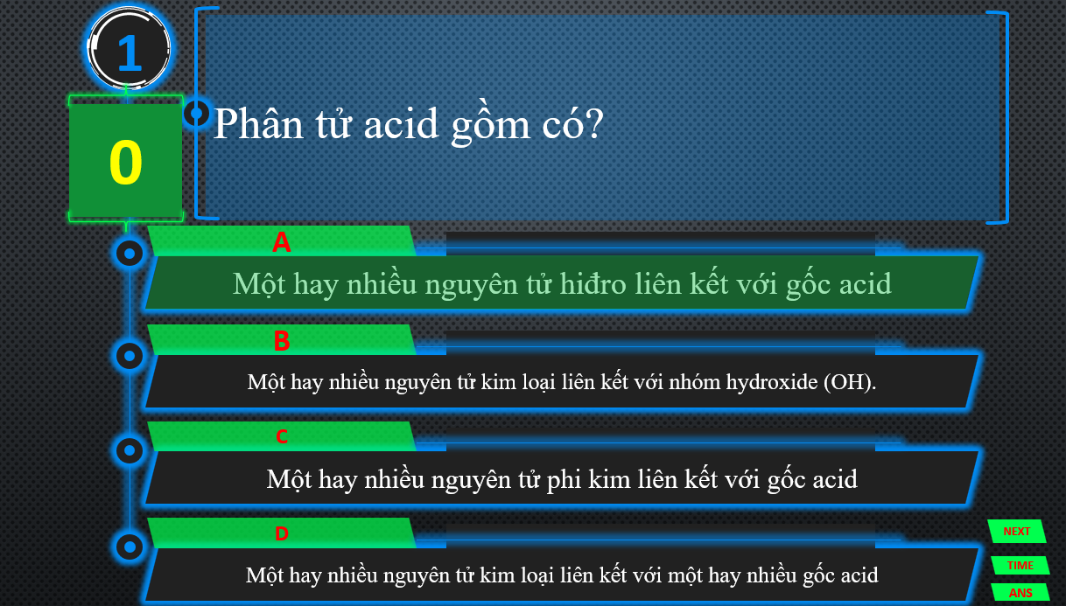
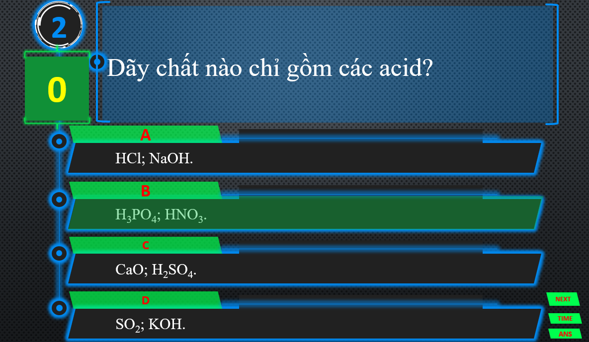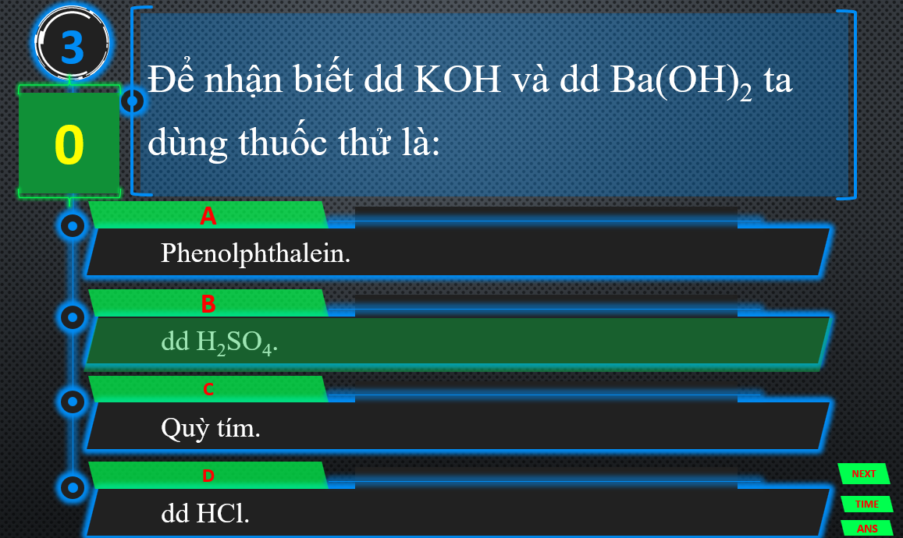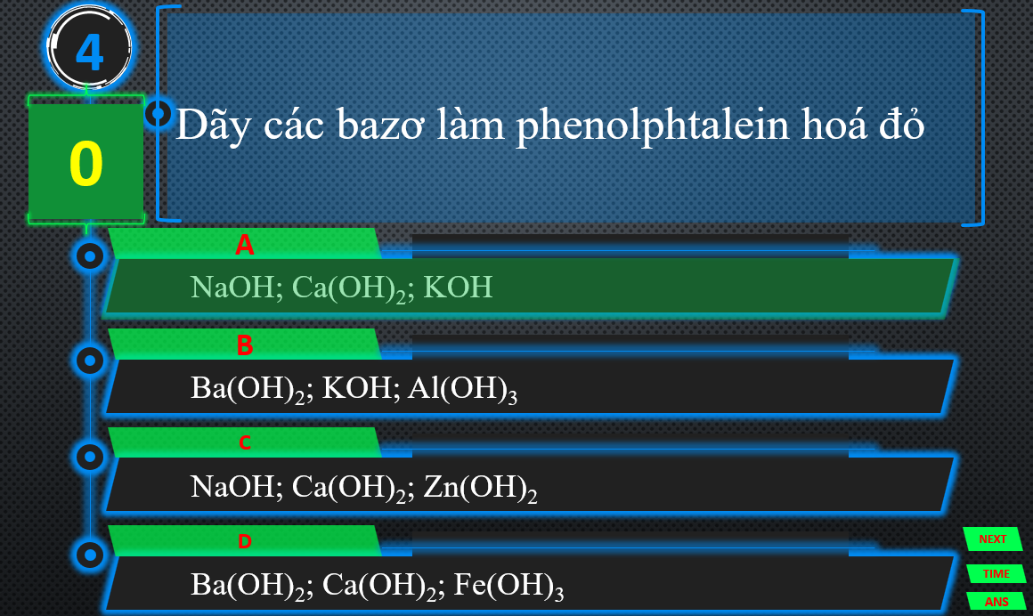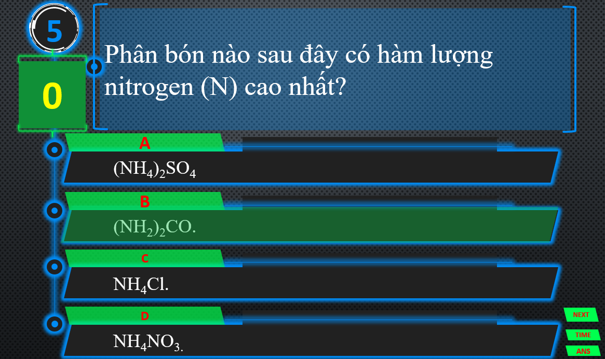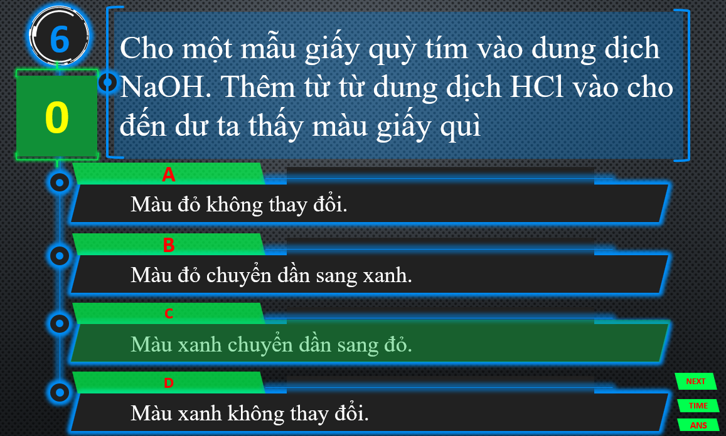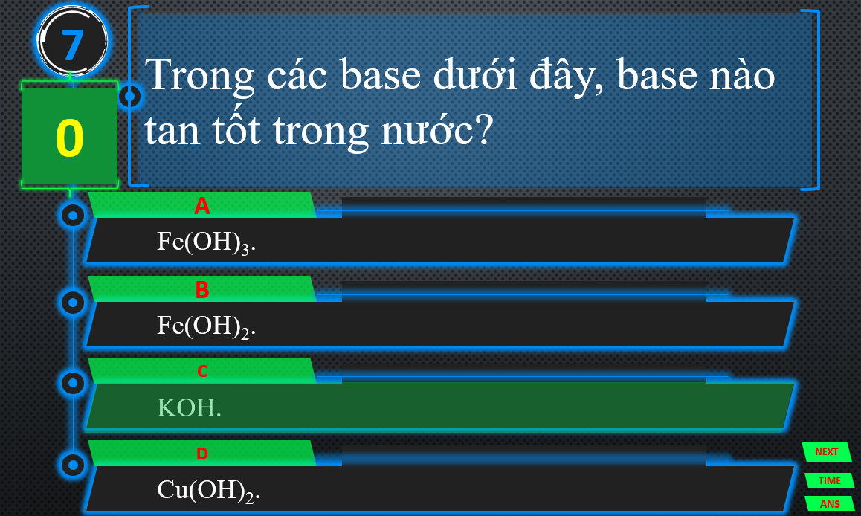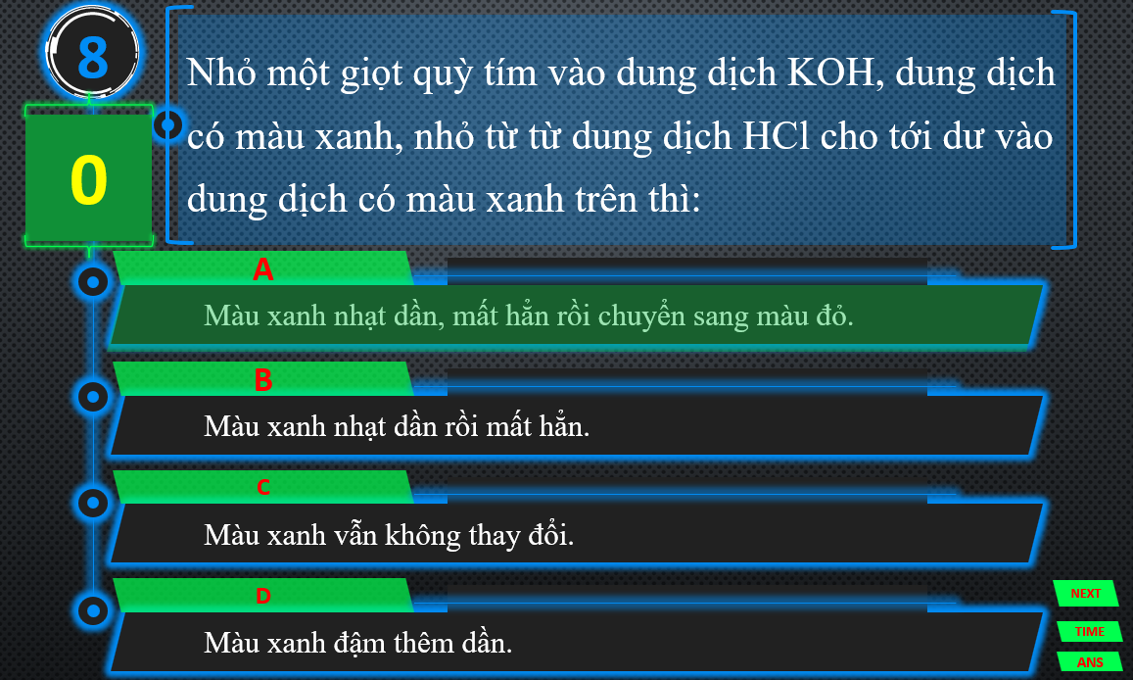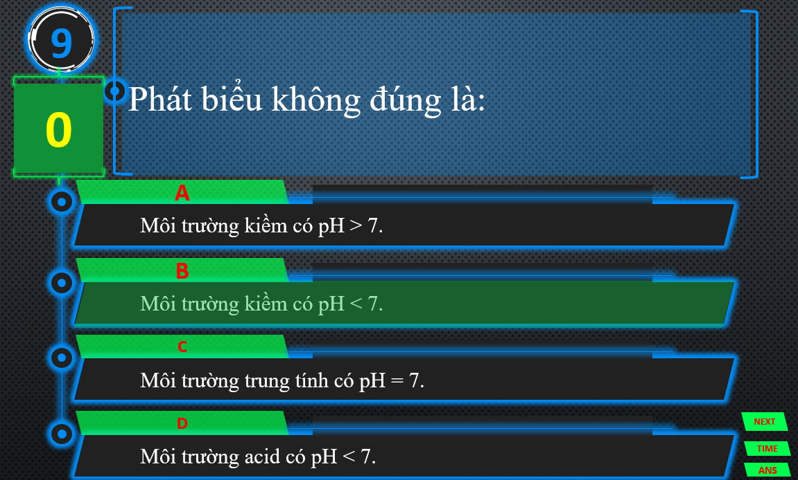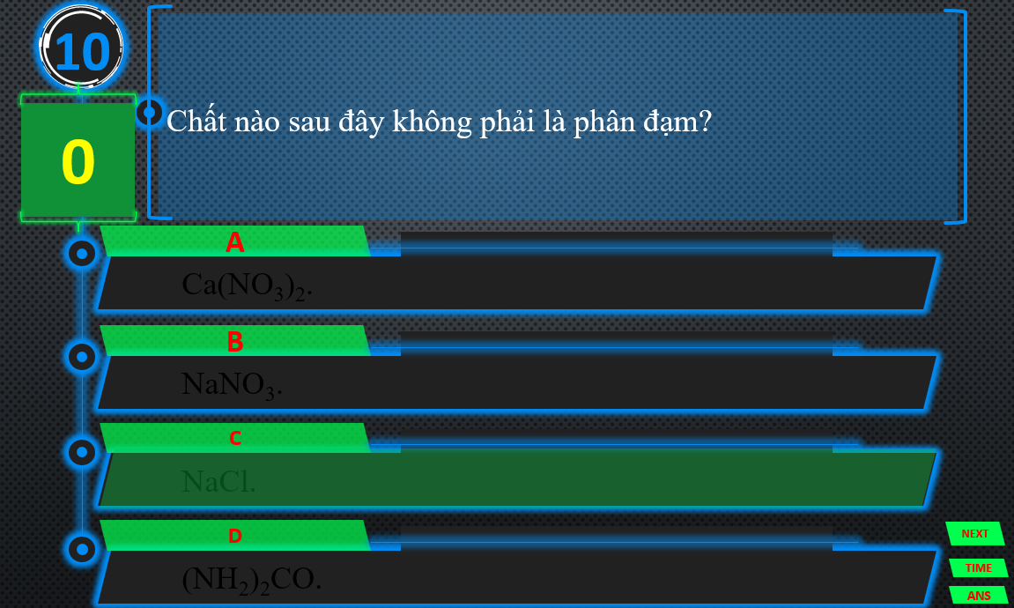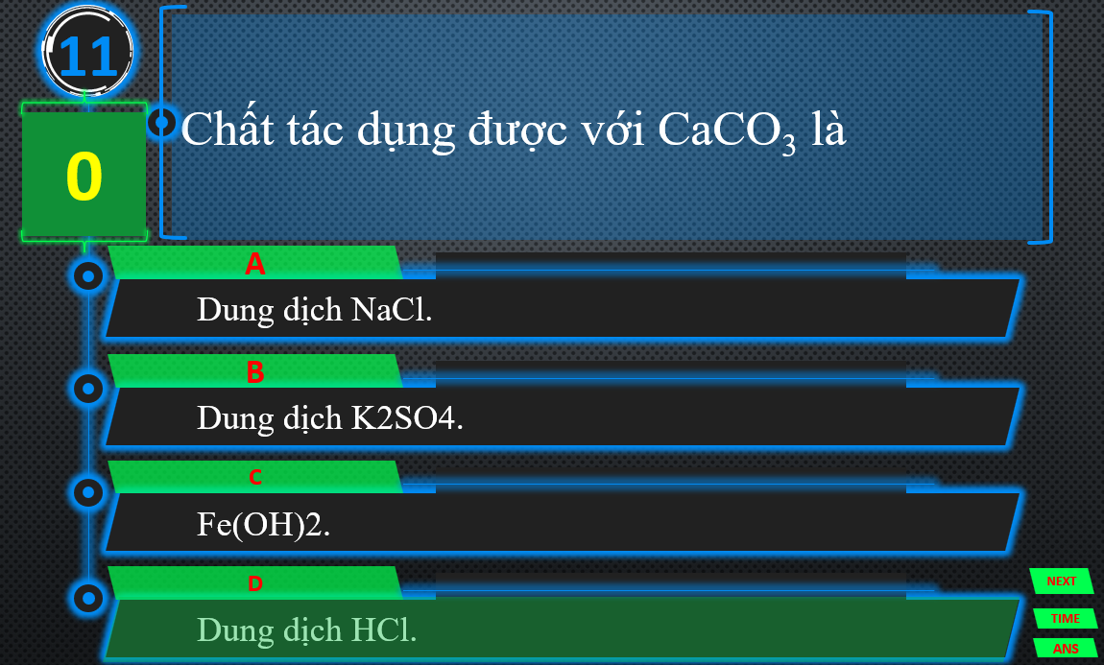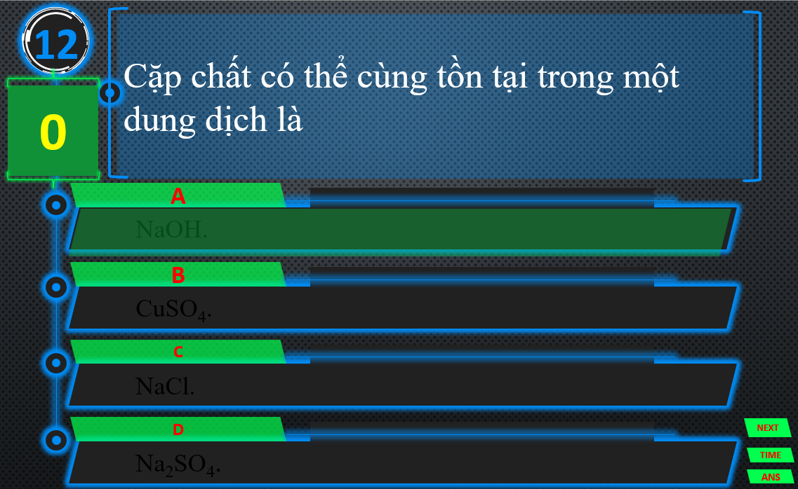
d) Tổ chức thực hiện:
- Chuyển giao nhiệm vụ:
+ GV tiến hành trò chơi:
+ Luật chơi: Có 12 câu trắc nghiệm, mỗi câu hỏi sẽ có 15 giây suy nghĩ, sau thời gian suy nghĩ, học sinh cả lớp giơ thẻ đáp án A,B,C,D để trả lời. Bạn nào giơ muộn sẽ phạm quy. Các bạn trả lời sai và phạm quy sẽ nộp lại bộ thẻ trả lời và dừng tính điểm từ câu đó. Nhóm nào có nhiều bạn trả lời được nhiều câu nhất sẽ chiến thắng.
- Thực hiện nhiệm vụ: HS tìm đáp án cho các câu hỏi.
- Báo cáo: HS đồng loạt đưa ra phương án trả lời.
- Đánh giá/ kết luận: GV chiếu slide đáp án và giải thích đáp án.
3. Hoạt động 3: Vận dụng lý thuyết
a) Mục tiêu: Vận dụng lý thuyết để giải các bài tập về chủ đề
b) Nội dung: HS tham gia vòng 3 “ĐẠI CHIẾN CỜ CARO”
c) Sản phẩm: câu trả lời của HS và dành chiến thắng trong ván cờ

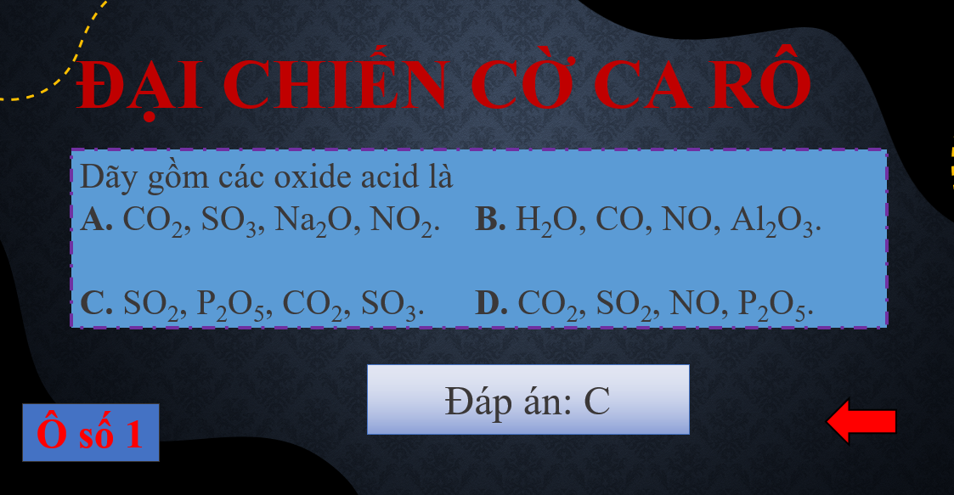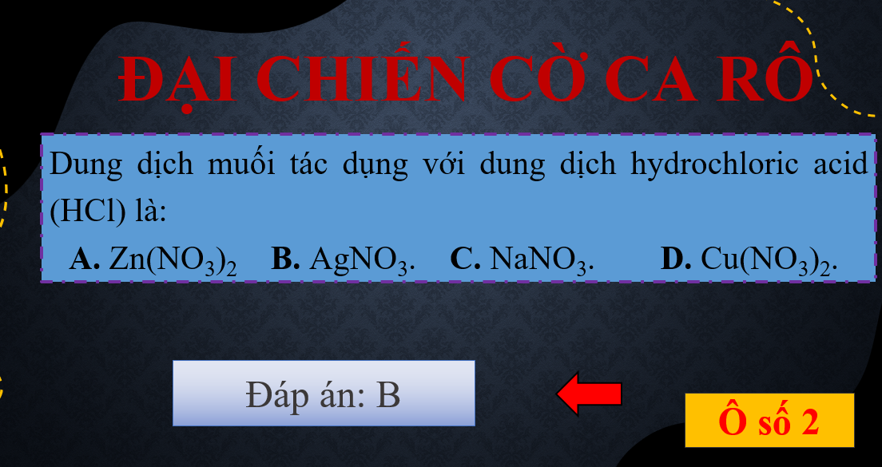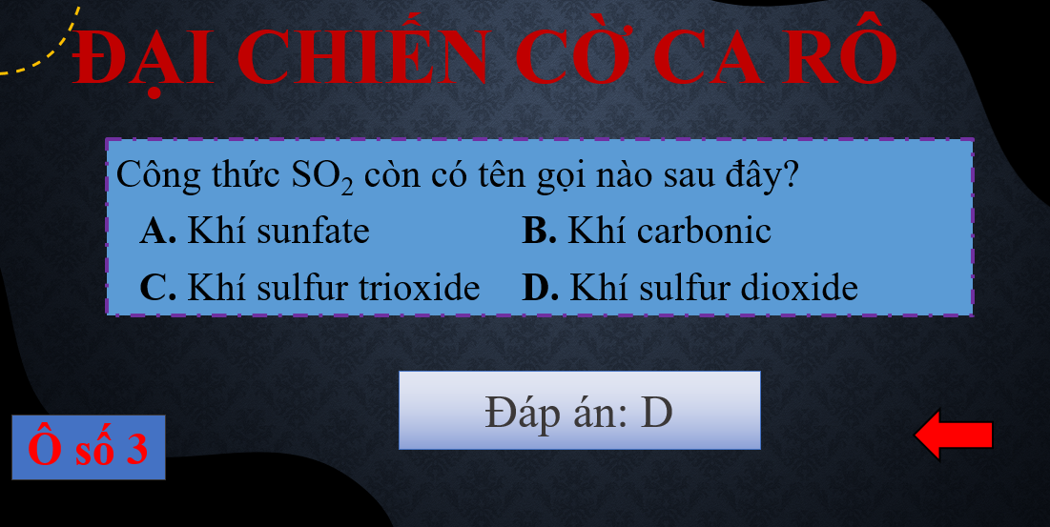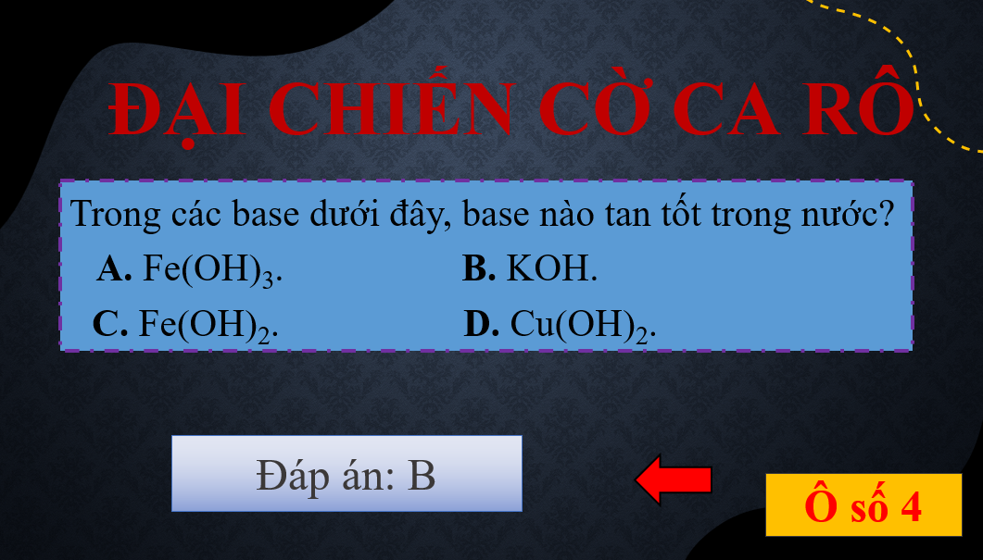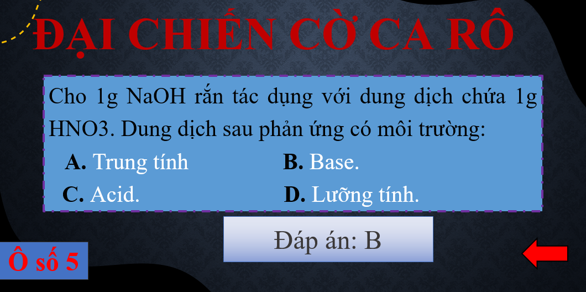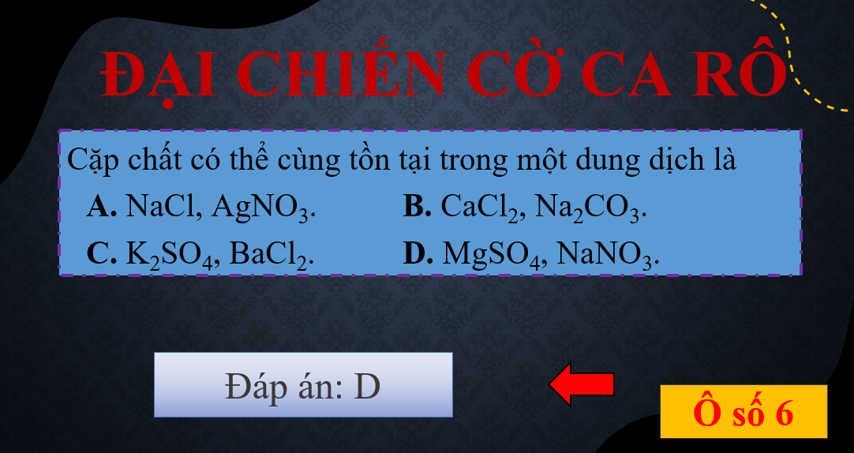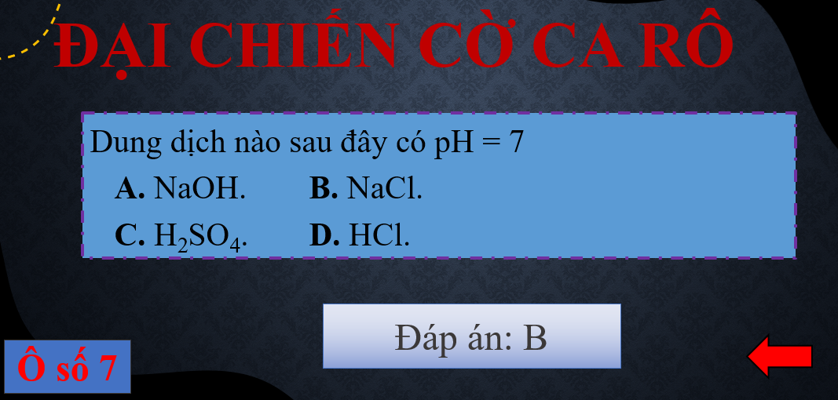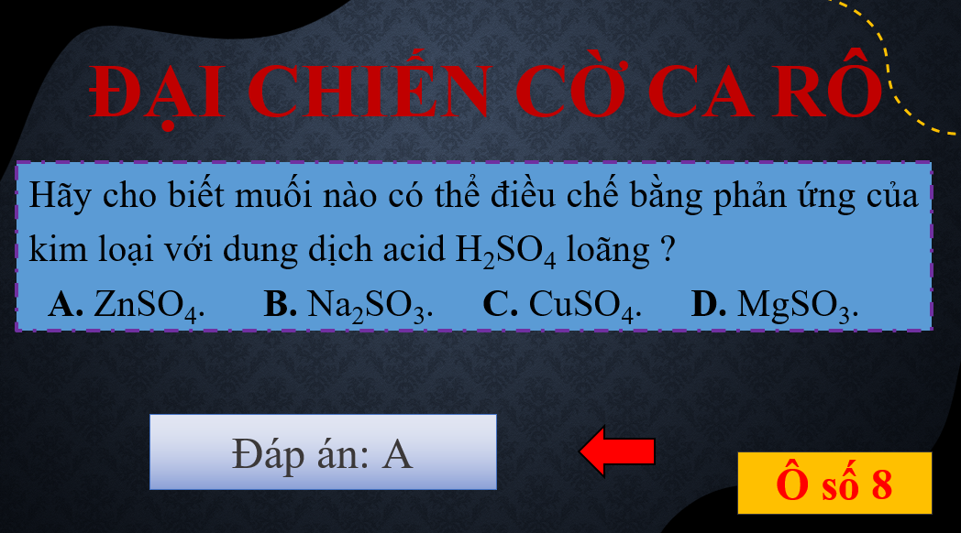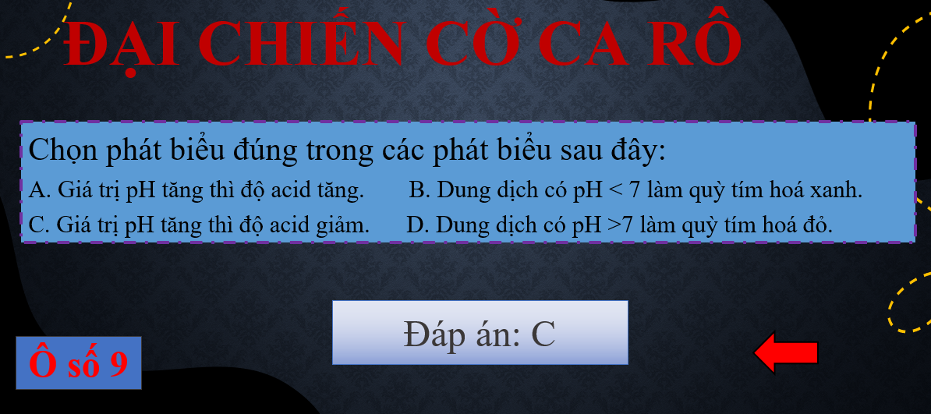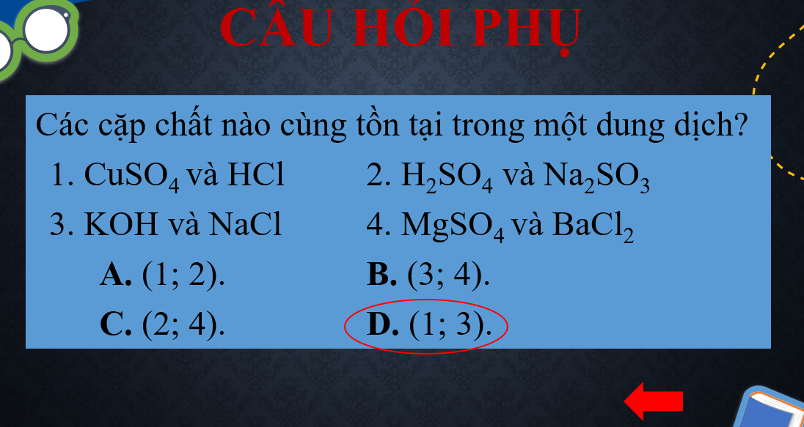
d) Tổ chức thực hiện:
- Chuyển giao nhiệm vụ: tổ chức trò chơi “ĐẠI CHIẾN CỜ CARO”.
Luật chơi:
- Cả lớp chia thành 2 nhóm.
- Chọn vị trí trên bàn cờ ca rô tương ứng với câu hỏi mà nhóm sẽ trả lời. Trả lời nhanh trong vòng 5s. Nếu trả lời sai, vị trí sẽ thuộc về đội đối thủ.
- Thực hiện nhiệm vụ: Mỗi nhóm sẽ có một lượt chơi. Mỗi lượt nhóm thực hiện chọn ô mà mình đánh, và trả lời câu hỏi trong khoảng thời gian cho phép. Sau đó GV sẽ chọn Tích “X” hoặc “X” như luật chơi caro. Nếu trả lời sai hoặc quá thời gian quy định thì cơ hội sẽ nhường lại cho đội còn lại và ô đó sẽ thuộc về đội kia. Trò chơi tiếp tục cho đến khi đạt dãy “X” hoặc “O” 3 lần thì trò chơi kết thúc. Nếu không có đội nào thắng thì sẽ phải trả lời câu hỏi phụ và ai nhanh nhất sẽ được trả lời, nếu sai hoặc quá thời gian thì cơ hội sẽ nhường sang đội còn lại để phân thắng cuộc
- Báo cáo: Học sinh được chỉ định đại diện cho đội sẽ trả lời vào đúng lượt.
- Đánh giá/ kết luận: GV nhận xét, nếu sai sẽ mời nhóm khác trả lời, sau đó GV chốt đáp án dẫn dắt vào vòng 4.
4. Hoạt động 4: Tính toán hóa học.
a) Mục tiêu: HS vận dụng để giải các bài toán liên quan đến sắt.
b) Nội dung: chơi trò chơi “GIẢI MẬT THƯ”
c) Sản phẩm: Bài giải các mật thư.
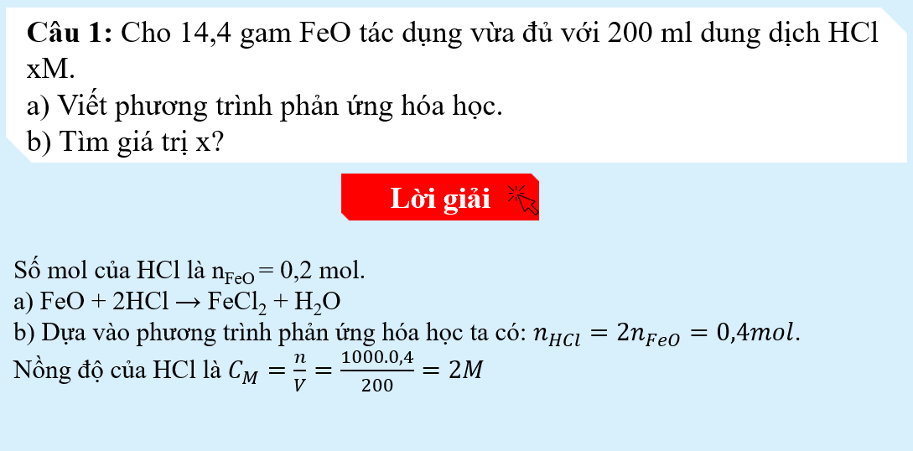
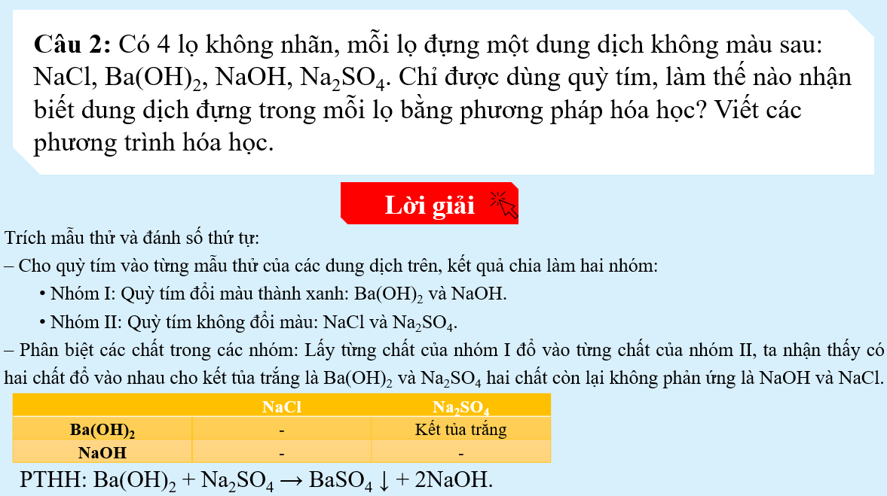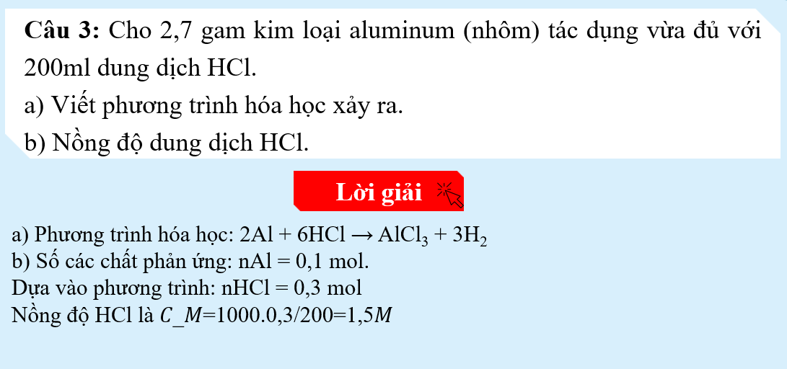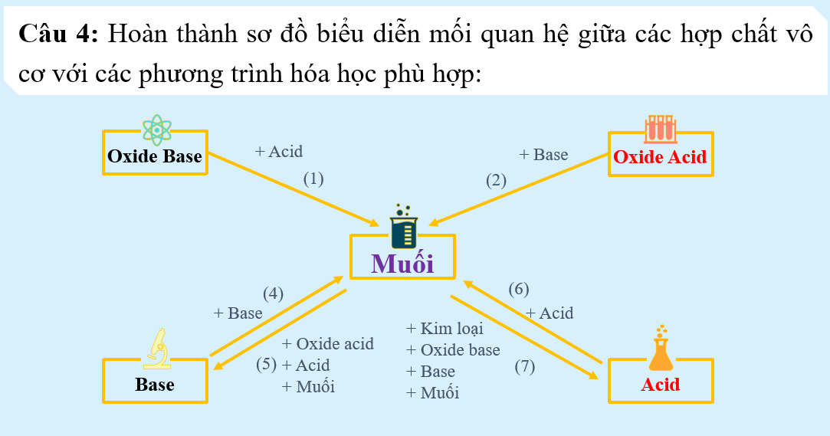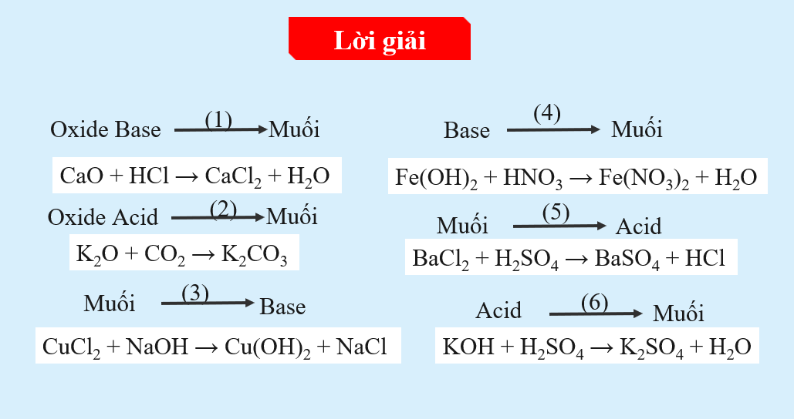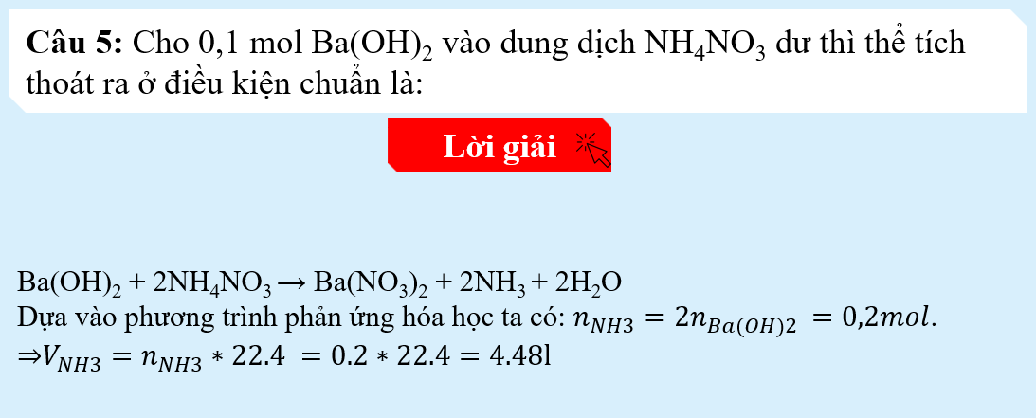
d) Tổ chức thực hiện:
- Chuyển giao nhiệm vụ:
+ Chia 4 học sinh/ nhóm.
+ Đại diện các nhóm lên nhận mật thư số 1.
+ Nhóm nào giải xong mật thư số 1 thì lên nộp cho GV, nếu đúng thì nhận tiếp mật thư số 2, nếu sai thì đem về nhóm giải lại.
+ Nhóm nào giải xong 3 mật thư nhanh nhất thì được 10đ “tốc độ”. Sau khi giải xong mật thư thì các thành viên trong nhóm chia sẻ, bày nhau để đảm bảo rằng tất cả các thành viên trong nhóm đều giải được.
- Thực hiện nhiệm vụ: HS giải mật thư.
- Báo cáo: GV gọi ngẫu nhiên các bạn trong nhóm giải nhanh nhất lên trình bày 2 mật thư trên bảng. Nếu đúng thì nhận tiếp 10đ “đoàn kết”. Các nhóm còn lại nhận xét.
- Đánh giá/ kết luận: GV nhận xét, sau đó GV chiếu slide đáp án để hướng dẫn cả lớp cách giải 3 mật thư.

